TECNICA PARA LA RESOLUCIÓN DE PROBLEMAS CON EL APOYO DEL COMPUTADOR:

Enunciado: Leída una fecha, decir el día de la semana, suponiendo que el día 1 de dicho mes fue lunes

PASOS:

1. **Análisis y clasificación del enunciado del problema en sus elementos**

|  |  |
| --- | --- |
| **Elemento** | **Valor** |
| Captura de Datos | Se lee el número del día |
| El día 1 de dicho mes fue lunes |
|  |
|  |
| Operaciones Aritméticas  Preguntas  Observaciones | Si día>7, entonces: repetir: (día=dia-7), hasta que dia≤7 |
|  |
|  |
|  |
| ¿Qué día de la semana fue, según el numero introducido? |
|  |
|  |
|  |
|  |
|  |
|  |
|  |
|  |  |
|  |  |
|  |  |

1. **Diagrama Entrada – Proceso – Salida**

Entradas Procesos Salidas

Si día>7, entonces:

Repetir: (día=dia-7), hasta que dia≤7

Número del día

Dia de la semana

1. **Análisis de Procesos Aritméticos**

|  |
| --- |
| Si día>7, entonces:  Repetir:(día=dia-7), hasta que dia≤7 |
|  |

1. **Diseño Interfaz Hombre – Máquina**

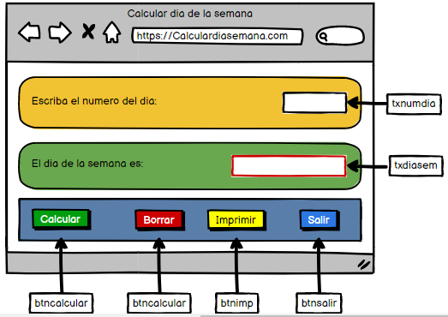

1. **Algoritmos**

|  |  |
| --- | --- |
| **Paso** | **Descripción** |
| 0 | Inicio |
|  | Declarar día del mes |
|  | Leer día |
|  | Si día>7 entonces:  Repetir: día=dia-7  hasta que dia≤7 |
|  | sí día=1 entonces: escribir “lunes” |
|  | sí día=2 entonces: escribir “martes” |
|  | sí día=3 entonces: escribir “miércoles” |
|  | sí día=4 entonces: escribir “jueves” |
|  | sí día=5 entonces: escribir “viernes” |
|  | sí día=6 entonces: escribir “sábado” |
|  | sí día=7 entonces: escribir “domingo” |
|  | FIN |

1. **Tabla de Datos**

|  |  |  |  |  |  |  |  |  |
| --- | --- | --- | --- | --- | --- | --- | --- | --- |
| **Identificador** | **Tipo** | **Tipo Dató** | **Valor Inicial** | **Ámbito** | | | **Observaciones** | **Documentación** |
| E | P | S |
| Dia | variable | entero | 0 | E | P | S |  | Variable donde se va a almacenar un dato ingresado por el usuario y/o de una respuesta de una operación aritmética |

1. **Tabla de Expresiones Aritméticas y Computacionales**

|  |  |
| --- | --- |
| **Expresiones Aritméticas** | **Expresiones Computacionales** |
| Si día es >7, entonces:  Repetir: día=dia-7  Hasta que dia≤7 | Si v_día>7, entonces:  Repetir: v_día=v_dia-7  Hasta que v_dia≤7 |
|  |  |

1. **Diagrama de Flujo de Datos**

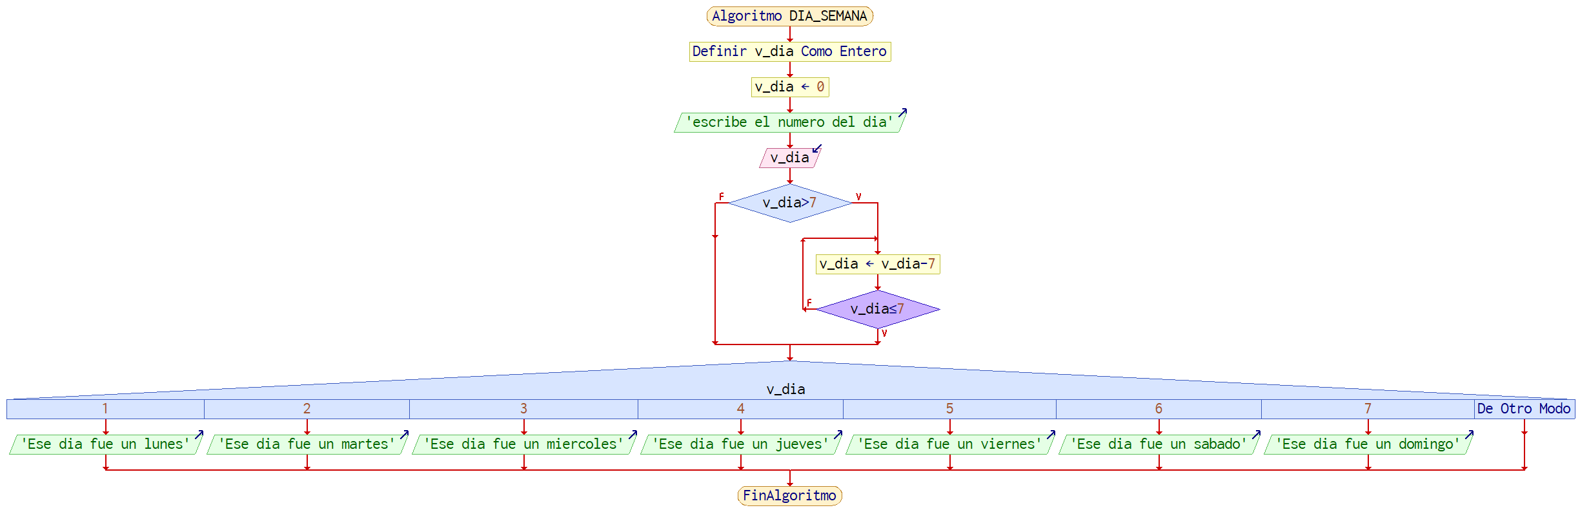

1. **Prueba de Escritorio**

**Esta en el Excel**

1. **Pseudocódigo**

Algoritmo DIA_SEMANA

// ENUNCIADO= 4. Pag. 142. EJEMPLO 4.12 Leída una fecha, decir el día de la semana, suponiendo que el día 1 de dicho mes fue lunes.

// CREADO POR: Hernan Alberto Londoño Velez

// FECHA: 03/03/2023

// VERSION: 1.0

// Definir

Definir v_dia Como Entero // VARIABLE QUE ALAMACENA EL VALOR DE DIA.

// VALOR INICIAL:

v_dia <- 0

// INTRODUCCION DE DATOS

Escribir 'escribe el numero del dia'

Leer v_dia

// PROCESO

Si v_dia>7 Entonces // SE DECIDE SI DIA ES MAYOR A 7

Repetir // SI DIA ES MAYOR A 7 ENTONCES:SE REALIZA EL SIGUIENTE PROCESO

v_dia <- v_dia-7 // PARA OBTENER EL NUEVO VALOR DE DIA: SE RESTA DIA CON 7

Hasta Que v_dia<=7 // SE TERMINA EL PROCESO CUANDO DIA SEA MENOR O IGUAL A 7

FinSi

// SALIDA

Segun v_dia Hacer // SE DECIDE SEGUN SI DIA ES IAGUAL A UN NUMERO DEL 1 AL 7

1:

Escribir 'Ese dia fue un lunes' // SI DIA ES IGUAL A 1 ENTONCES: ES LUNES

2:

Escribir 'Ese dia fue un martes' // SI DIA ES IGUAL A 2 ENTONCES: ES MARTES

3:

Escribir 'Ese dia fue un miercoles' // SI DIA ES IGUAL A 3 ENTONCES: ES MIERCOLES

4:

Escribir 'Ese dia fue un jueves' // SI DIA ES IGUAL A 4 ENTONCES: ES JUEVES

5:

Escribir 'Ese dia fue un viernes' // SI DIA ES IGUAL A 5 ENTONCES: ES VIERNES

6:

Escribir 'Ese dia fue un sabado' // SI DIA ES IGIAL A 6 ENTONCES: ES SABADO

7:

Escribir 'Ese dia fue un domingo' // SI DIA ES IGUAL A 7 ENTONCES: ES DOMINGO

FinSegun

FinAlgoritmo